附件：江苏省4批次主动召回儿童玩具产品详细信息
序号 | 产品名称 | 生产者 | 数量 | 商标 | 型号 | 生产日期/批号 | 联系电话 | 产品缺陷描述 | 产品外观及缺陷示意图
1 | 羿如小狗毛绒玩具 | 无锡羿如贸易有限公司 | 120 | 羿如 | / | 2013-09-20 | 0510-85736084 | 36个月及以下儿童使用的玩具，经拉力测试后形成小零件（小铃铛），有造成儿童因吞咽或吸入小零件而引起窒息的危险。 | 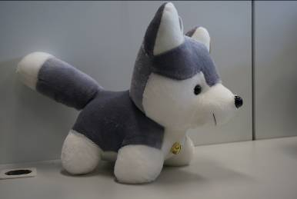
2 | 羿如兔子毛绒玩具 | 无锡羿如贸易有限公司 | 150 | 羿如 | / | 2013-09-20 | 0510-85736084 | 36个月及以下儿童使用的玩具，经可预见的合理滥用测试后形成小零件（纽扣），有造成儿童因吞咽或吸入小零件而引起窒息的危险。 | 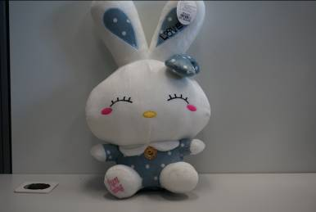
3 | 小毛驴毛绒玩具 | 无锡羿如贸易有限公司 | 130 | 羿如 | / | 2013-09-20 | 0510-85736084 | 1. 玩具尾部毛线厚度为1.2mm（应≥1.5mm），有缠绕手指或其他肢体造成勒伤的危险；  2. 玩具头部丝带形成的固定环周长为590mm（应<360mm），有致儿童因绳索缠绕颈部造成窒息的危险。 | 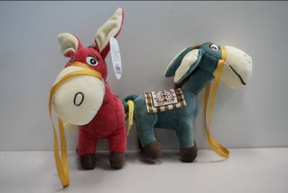
4 | 小狗（毛绒玩具） | 扬州市邗江区超超彤心玩具商行 | 260 | 哈哈龙 | / | 2014-03 | 13815835245 | 安全警示的字体小于四号黑体字，且警示内容的字体小于五号黑体字。 | 